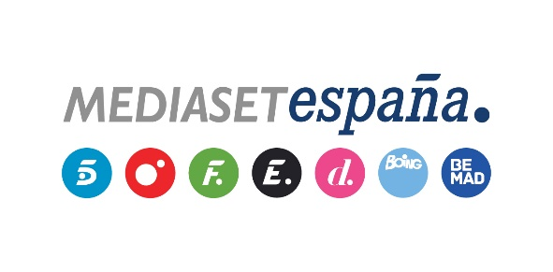
Madrid, 13 de julio de 2018

Balance mayo 2018

Según datos de MMX y Videometrix Multiplataforma de ComScore (PC + mobile)
Mediaset España, grupo audiovisual líder en mayo en consumo de vídeo digital con 201 millones de reproducciones

- Con un incremento del 12,2% respecto a mayo de 2017, supera nuevamente a RTVE, que registra 70,2 millones de vídeos, y a Atresmedia, que anota 64,4 millones de vídeos (solo PC)
- Se sitúa en el sexto puesto del ranking global de consumo de video digital, solo por detrás de Google, VEVO, Facebook, Broadband TV y Warner Music
- Acumula 638 millones de minutos de vídeo consumidos por sus 11,9 millones de usuarios únicos, situándose como el medio de comunicación líder en este parámetro y aventajando también a Atresmedia (540 millones de minutos) y RTVE.es (210 millones de minutos)
- Tras crecer un 36,6% respecto a mayo del año pasado, Mitele aglutina el mayor porcentaje del consumo de vídeo digital en Mediaset España, con 117,2 millones de vídeos, duplicando a Atresplayer, con 55,4 millones de vídeos (solo PC). Mtmad (5,1 millones) también se impone a Flooxer (0,9 millones, solo PC)
- Telecinco.es (42,4 millones de vídeos) supera ampliamente a Antena3.com (2,2 millones, solo PC); y Cuatro.com (11,7 millones) aventaja a LaSexta.com (1,6 millones, solo PC)

Mediaset España ha mantenido en mayo su hegemonía al frente del consumo de vídeo digital entre los grupos audiovisuales de nuestro país al acumular un total de 201 millones de vídeos consumidos en el mes, según datos publicados por Videometrix Multiplataforma de ComScore, lo que sitúa nuevamente a la compañía muy por delante de Atresmedia, con 64,4 millones de vídeos (solo ofrece datos de PC), y de RTVE, con 70,2 millones de vídeos.

Con un incremento del 12,2% respecto a mayo de 2017, Mediaset España se ha situado este mes en sexta posición en el ranking global, por detrás de compañías como Google, VEVO, Facebook, Broadband TV y Warner Music.

Este liderazgo se ha trasladado también al número de minutos de vídeo reproducidos, parámetro en el que la compañía se ha situado como el principal medio de comunicación de nuestro país con un acumulado de 638 millones de minutos consumidos por sus 11,9 millones de usuarios únicos, nuevamente por delante de Atresmedia (540 millones de minutos) y RTVE.es (210 millones de minutos).

Por cabeceras, Mitele ha aglutinado el mayor porcentaje del consumo de vídeo digital en Mediaset España, con 117,2 millones de vídeos, registrando un crecimiento del 36,6% respecto al mismo mes del año anterior y duplicando a Atresplayer, con 55,4 millones de vídeos (solo PC). Por su parte, la plataforma de vídeos nativos Mtmad, con 5,1 millones, también se ha impuesto a Flooxer (0,9 millones, solo PC).

Telecinco.es, con 42,4 millones de vídeos, se ha vuelto a situar al frente de las webs de cadenas de televisión, superando ampliamente a Antena3.com (2,2 millones, solo PC); mientras que Cuatro.com, con 11,7 millones de vídeos consumidos, ha batido a LaSexta.com (1,6 millones, solo PC).

